Министерство науки и высшего образования Российской Федерации   
Федеральное государственное бюджетное образовательное учреждение высшего образования

ТОМСКИЙ ГОСУДАРСТВЕННЫЙ УНИВЕРСИТЕТ СИСТЕМ

УПРАВЛЕНИЯ И РАДИОЭЛЕКТРОНИКИ (ТУСУР)

Кафедра компьютерных систем в управлении и проектировании (КСУП)

Пояснительная записка

по дисциплине

«Основы разработки САПР»

Тема проекта:

Разработка плагина «Скворечник» для САПР «Компас-3D» v18.1

Выполнил:

Студент гр. 586-2

________ К. И. Колмогорцева

«___»____________2020 г.

Проверил:

к.т.н., доцент каф. КСУП

__________ А. А. Калентьев

«___»____________2020 г.

Томск 2020

**Реферат**

Пояснительная записка 21 с., 17 рис., 1 таблица, 11 источников.

КОМПАС-3D, ПЛАГИН, СКВОРЕЧНИК, САПР.

Целью данной работы является создание плагина для построения трехмерной модели в системе автоматизированного проектирования КОМПАС-3D v18.1, с помощью интегрированной среды разработки Visual Studio Сommunity 2019.

В результате разработан плагин, строящий трехмерную модель скворечник в КОМПАС-3D v18.1.

Отчет по пояснительной записке выполнен в текстовом редакторе Microsoft Word 2019.

**Оглавление**

Введение 4

1 Постановка и анализ задачи 5

1.1 Описание САПР 5

1.2 Описание предмета проектирования 6

1.3 Обзор аналогов 7

1.4 Выбор инструментов и средств реализации 8

2 Описание реализации 9

2.1 Диаграмма вариантов использования (Use Cases) 9

3 Руководство пользователя 12

4 Тестирование программы 15

4.1 Функциональное тестирование 15

4.2 Модульное тестирование 18

4.3 Нагрузочное тестирование 19

Список использованных источников 21

# **Введение**

В настоящее время проектирование представляет собой автоматизированный процесс и в некотором роде программно-аппаратный. Проектировщику, который занимается разработкой сложного механизма, или устройства, требующего больших расчетов, математических вычислений при построении модели и высокой точности, подходят системы автоматизации проектных решений — САПР [1].

САПР позволяют сократить финансовые затраты на разработку макета (модели) проекта (объекта), время, которое тратит проектировщик на создание модели объекта и составление проектной документации.

В каждой крупной САПР есть свои средства для разработки, которые предоставляются с целью дать возможность разработчикам расширить функционал данной системы под свои конкретные нужды. Расширение функционала в основном подразумевает разработку плагина или библиотеки на основе предоставленного API.

Целью данной работы является создание плагина для построения трехмерной модели скворечника в системе автоматизированного проектирования КОМПАС-3D v18.1 [2], с помощью интегрированной среды разработки Visual Studio Сommunity 2019.

Интегрированная среда разработки Visual Studio [3] — это стартовая площадка для написания, отладки и сборки кода, а также последующей публикации приложений. Интегрированная среда разработки (IDE) представляет собой многофункциональную программу, которую можно использовать для различных аспектов разработки программного обеспечения.

# **1 Постановка и анализ задачи**

В рамках учебной дисциплины ОРСАПР требовалось разработать плагин в соответствии с техническим заданием. На основе заданных параметров плагин, взаимодействуя с КОМПАС-3D, должен строить модель скворечника. Также плагин должен позволять варьировать входные параметры в пределах заданных ограничений.

Варьируемые параметры: длина, высота, ширина корпуса скворечника, длина и диаметр жёрдочки, ширина крепежа скворечника, а также высота размещения дупла. Все численные значения вводятся в миллиметрах.

Также добавлена дополнительная функциональность, в которой можно выбирать корпус скворечника: прямоугольный (по умолчанию) или цилиндрический с 4 вводимыми параметрами.

## 1.1 Описание САПР

КОМПАС-3D — система трехмерного проектирования, ставшая стандартом для тысяч предприятий, благодаря сочетанию простоты освоения и легкости работы с мощными функциональными возможностями твердотельного и поверхностного моделирования. Ключевой особенностью продукта является использование собственного математического ядра С3D и параметрических технологий, разработанных специалистами АСКОН. КОМПАС-3D обеспечивает поддержку наиболее распространенных форматов 3D-моделей (STEP, ACIS, IGES, DWG, DXF), что позволяет организовывать эффективный обмен данными со смежными организациями и заказчиками, использующими любые CAD / CAM / CAE-системы в работе.

Особенности КОМПАС-3D:

* собственное ядро;
* русскоязычный интерфейс;
* интеграция с другими программами.

## 1.2 Описание предмета проектирования

Предметом проектирования является скворечник.

Помещение для птиц в виде ящика с отверстием, укрепленного на высоком шесте или на дереве. Также дополнительными элементами являются жердочка (перекладина для сидения птицы) и навес в виде крыши, который должен выступать за габариты самого скворечника со стороны фасада, чтобы внутрь скворечника не попадали осадки.

В качестве крепежа выбрана дополнительная балка, прибитая с задней стороны изделия.

Изображение 3D-модели скворечника с обозначенными параметрами hd(высота размещения дупла скворечника), dj(диаметр жёрдочки), lj (длина жёрдочки), w (ширина корпуса скворечника), d(глубина корпуса скворечника), h (высота корпуса скворечника), f (ширина крепежа) приведено на рисунке 1.1.

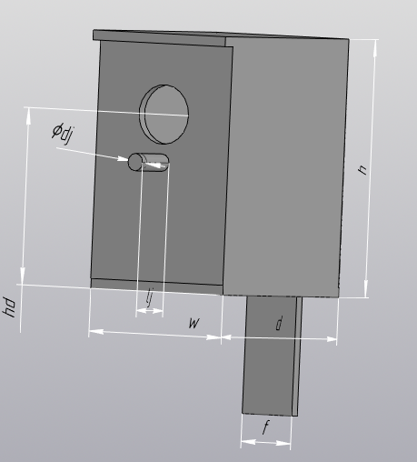

Рисунок 1.1– 3D-модель скворечника

## 1.3 Обзор аналогов

Выбран аналог “Викс-3D-Дом” [4] построения дома из-за схожести элементов для варьирования. Небольшой перечень состава данного плагина:

Стены и их редактирование: пилястры, четверти, торцы стен и проемов. штриховка 1-3х слойных стен.

Окна, двери, проемы, отверстия в стенах и их редактирование. Витражи. Створки дверей. Фасадные окна или двери. Редактор фасадного заполнения проема.

На рисунке 1.2 представлены параметры для изменений.

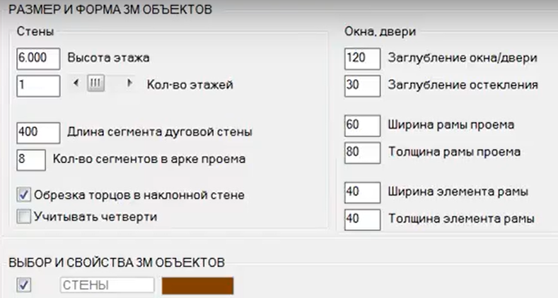

Рисунок 1.2 – Параметры для варьирования при строительстве дома

На рисунке 1.3 представлен построенный дом с выбранными параметрами.

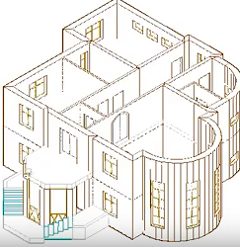

Рисунок 1.3 – Построенный дом в программе

## 1.4 Выбор инструментов и средств реализации

В связи с требованием технического задания плагин выполнен на языке C# в среде Visual Studio Community 2019 с применением Microsoft.NET Framework 4.7.2, для системы КОМПАС-3D V18.1. Инструментом тестирования и создания модульных тестов был выбран стандартный обозреватель тестов среды Microsoft Visual Studio 2019 с помощью библиотек NUnit версия 3.12.0, NUnit3TestAdapter версия 3.16.1.

Для реализации пользовательского интерфейса использовался WinForm.

Взаимодействие плагина с системой КОМПАС-3D (с функциями моделирования, математическими функциями ядра системы и пр.) осуществляется посредством программных интерфейсов, называемых API. В КОМПАС на данный момент существуют API двух версий: API 5 и API 7. Обе версии реализуют различные функции системы и взаимно дополняют друг друга [5].

В основном, для создания полноценных подключаемых модулей, достаточно методов и свойств интерфейсов API 5.

# **2 Описание реализации**

Для графического описания абстрактной модели проекта, а также пользовательского взаимодействия (сценария действий) использован стандарт UML.

UML – это язык графического описания для объектного моделирования в области разработки программного обеспечения. UML был создан для определения, визуализации, проектирования и документирования, в основном, программных систем. UML не является языком программирования, но на основании UML-моделей возможна генерация кода [6].

В процессе разработки плагина диаграмма вариантов использования и диаграмма классов были изменены (дополнены). Это связано с изменениями функционала, то есть он был дополнен.

## 2.1 Диаграмма вариантов использования (Use Cases)

Вариант использования (use case) — это описание множества последовательных действий (включая вариации), которые выполняются некоторым субъектом с целью получения результата, значимого для некоторого действующего лица [7].

Изначальная версия диаграммы вариантов использования представлена на рисунке 2.1.

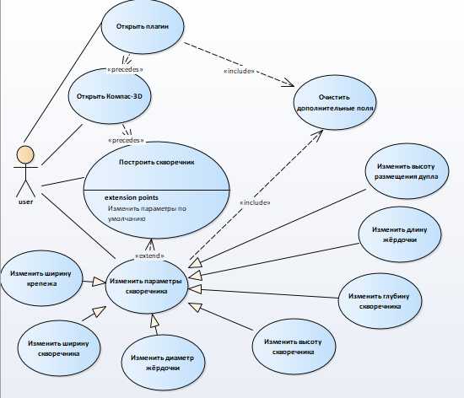

Рисунок 2.1 – Изначальная диаграмма вариантов использования

На рисунке 2.2 представлена измененная диаграмма вариантов использования с дополнительной функциональностью.

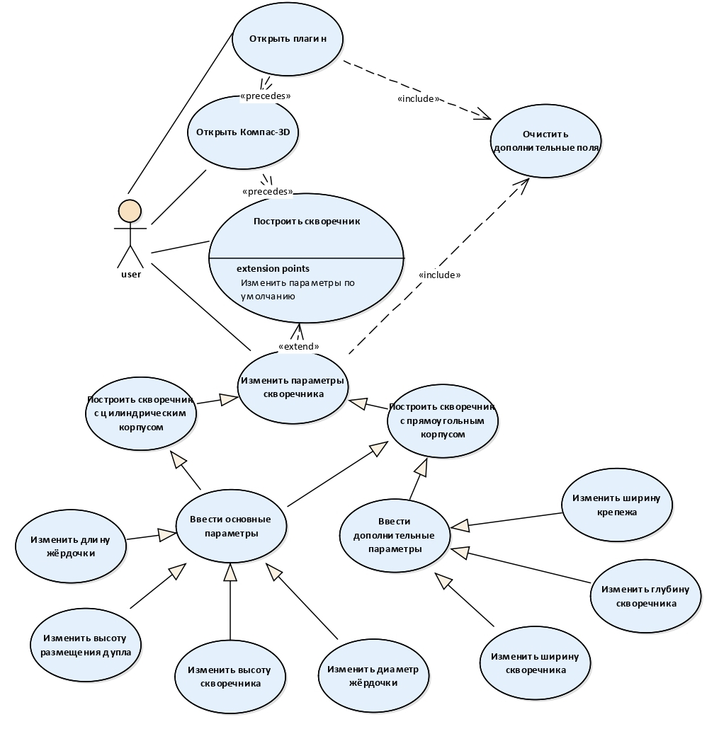

Рисунок 2.2 – Диаграмма вариантов использования с дополнительной функциональностью

Действующим лицом является пользователь. Он может выполнять следующие действия: открыть плагин, открыть КОМПАС-3D, построить скворечник с параметрами по умолчанию, с измененными параметрами, очистить поля с дополнительными параметрами.

**2.2 Диаграмма классов**

Диаграмма классов (class diagram) служит для представления статической структуры модели системы в терминологии классов объектно-ориентированного программирования. Диаграмма классов может отражать, в частности, различные взаимосвязи между отдельными сущностями предметной области, а также описывает их внутреннюю структуру и типы отношений [8].

Для реализации был выбран следующий набор классов:

• MainForm – класс, в котором осуществляется взаимодействие между пользователем и программой;

• HouseBuilder – класс, осуществляющий вызов необходимых методов API САПР;

• HouseParameters – класс, осуществляющий хранение параметров скворечника;

• KompasConnector – класс, отвечающий за работу с API Kompas.

На рисунке 2.3 представлена изначальная версия диаграммы классов.

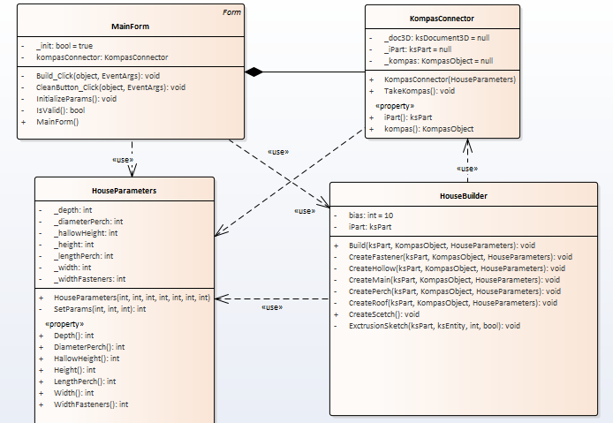

Рисунок 2.3 –Диаграмма классов до добавления дополнительной функциональности

На рисунке 2.4 представлена измененная диаграмма классов плагина.

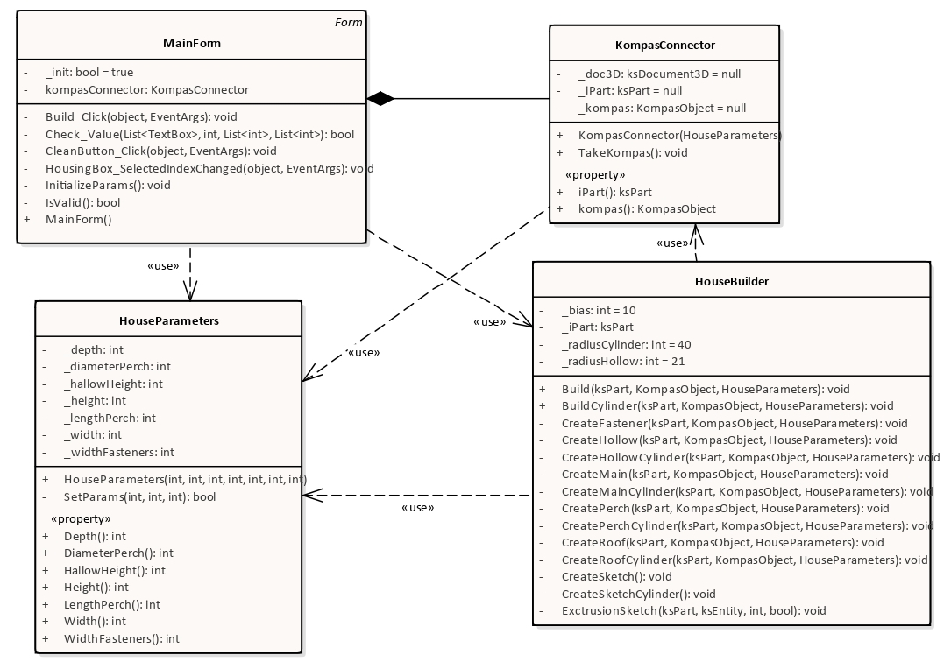

Рисунок 2.4 –Диаграмма классов с добавлением дополнительной функциональности

В результате дополнений функциональности плагина диаграмма классов подверглась изменениям.

Добавлены новые поля и методы для построения цилиндрического корпуса в классе HouseBuilder.

# **3 Руководство пользователя**

Плагин представляет собой пользовательскую форму с ячейками для ввода параметров: высота корпуса и расположения дупла, длина и диаметр жердочки – являются базовыми параметрами, а ширина корпуса, ширина крепежа скворечника и глубина – являются дополнительными.

В полях красной области осуществляется вывод ошибок на некорректный ввод.

В области, выделенной синим, осуществляется переключение между типами корпуса: прямоугольный или цилиндрический.

В полях зелёной области осуществляется ввод основных параметров.

В полях белой области осуществляется ввод дополнительных параметров.

В чёрной области осуществляется ввод основных параметров.

Ниже представлена таблица расшифровки названия параметра на макете.

Таблица 3.1 – Расшифровка названия параметра на макете

|  |  |
| --- | --- |
| Название | Параметр |
| Choose housing | Выбрать тип корпуса |
| Rectangle/Cylinder | Прямоугольный/Цилиндрический |
| Height | Высота корпуса |
| Hallow height | Высота размещения дупла |
| Length perch | Длина жёрдочки |
| Diameter perch | Диаметр жёрдочки |
| Depth | Глубина корпуса |
| Width | Ширина корпуса |
| Width fasteners | Ширина корпуса |

На рисунке 3.1 представлен макет интерфейса плагина.

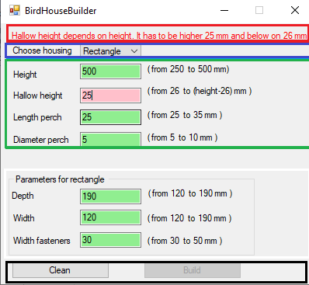

Рисунок 3.1 – Макет пользовательского интерфейса при запуске

Сообщения об ошибках будут выводиться при хотя бы одном некорректном вводе, а также будет блокироваться кнопка «Build», осуществляющая построение скворечника. Кнопкой «Clean» можно очистить дополнительные поля.

По умолчанию данные в форме заполнены числами для построения скворечника с прямоугольным корпусом, при смене значения в строке «Choose housing» на «Cylinder» (рис. 3.2), панель с дополнительными параметрами будет скрыта.

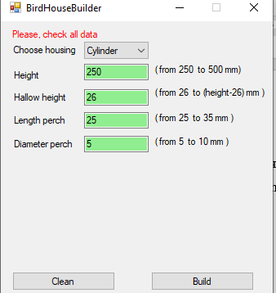

Рисунок 3.2 – Макет пользовательского интерфейса при построении скворечника с цилиндрическим корпусом

Также в любом режиме построения корпусов если хотя бы одно из полей «Length perch» (длина жёрдочки) или «Diameter perch» (диаметр жёрдочки) будет пустым, тогда скворечник будет строиться без жёрдочки.

Параметр «Высота расположения дупла» является зависимым, то есть он не может быть выше или ниже высоты корпуса скворечника.

Параметр «Ширина крепежа» имеет зависимость от ширины корпуса, т.к. располагается на его середине.

Построение крыши скворечника для прямоугольного корпуса подстраивается под такие параметры как ширина и глубина.

На рисунке 3.3 изображено диалоговое окно документа САПР «КОМПАС – 3D» после нажатия кнопки «Build» и построения модели.

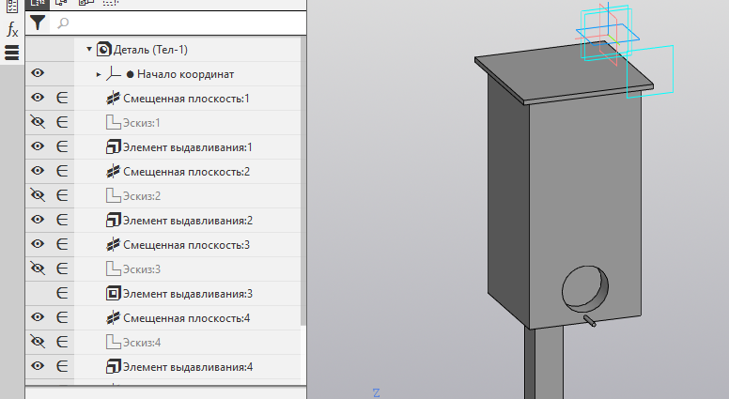

Рисунок 3.3 – Диалоговое окно документа САПР «КОМПАС – 3D»

# **4 Тестирование программы**

Тестирование — это проверка соответствия объекта желаемым критериям [9]. Несоответствие объекта желаемым критериям, называется ошибкой. В данном проекте будет применяться три вида тестирования: функциональное, модульное и нагрузочное тестирование.

## 4.1 Функциональное тестирование

Функциональное тестирование — это тестирование функциональности и поведения программы, для того чтобы убедится что поведение программы и её функционал соответствуем требованиям функциональной спецификации. Обычно выполняется как тестирование черного ящика, подавая на вход какой-то набор данных и ожидая чего-то на выходе.

На рисунке 4.1 представлена модель скворечника с минимальными значениями параметров.

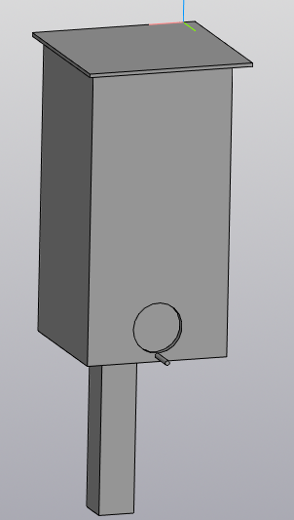

Рисунок 4.1 – Модель скворечника с минимальными значениями параметров

На рисунке 4.2 представлена модель скворечника с максимальными значениями параметров.

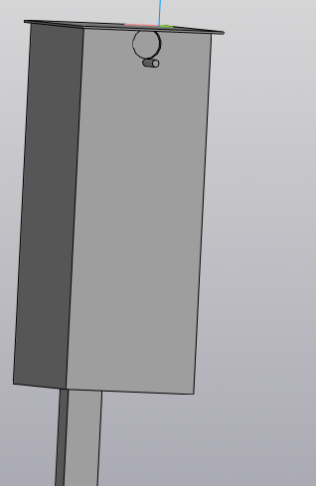

Рисунок 4.2 – Модель скворечника с максимальными значениями параметров

На рисунке 4.3 представлена модель скворечника с дополнительной функциональностью – цилиндрическим корпусом. Для удобства отображения скрыты вспомогательные элементы (плоскости).

Значения параметров дополнительной функциональности были сокращены в два раза для построения более пропорциональной модели.

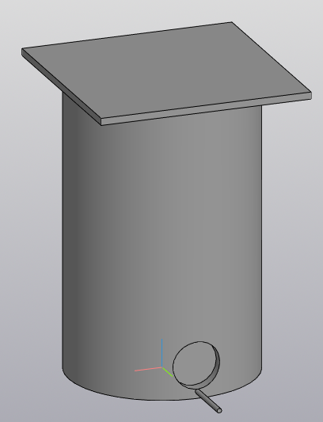

Рисунок 4.3 – Модель скворечника с цилиндрическим корпусом

Также возможно построение скворечника без жёрдочки (рис. 4.4).

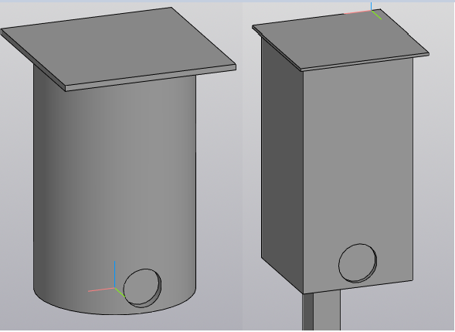

Рисунок 4.4 – Модели скворечника без жёрдочки

## 4.2 Модульное тестирование

В целях проверки корректности работы методов и свойств классов при помощи обозревателя тестов Visual Studio было проведено модульное тестирование [10], проверялись открытые поля и методы, для этого был создан тестовый класс:

* HouseParametersTests – класс тестирующий свойства и методы класса HouseParameters.

Диалоговое окно состояний запущенных тестов изображено на рисунке 4.5.

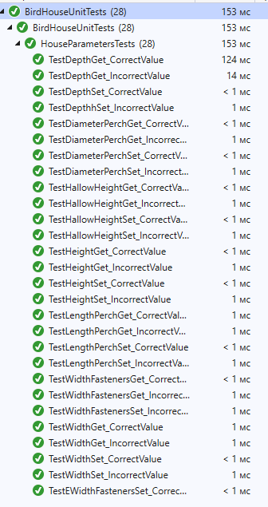

Рисунок 4.5 – Диалоговое окно состояний запущенных тестов

## 4.3 Нагрузочное тестирование

В целях проверки производительности работы плагина, было проведено нагрузочное тестирование [11].

После построения 11 деталей программа завершилась, т.к. система КОМПАС-3D не позволяет открывать более 11 вкладок. После построения последней модели количество потребляемой памяти было около 7,1 ГБ (90%) и 1,99 ГГц (87%) использования ресурсов центрального процессора.

График потребляемой оперативной памяти относительно числа созданных деталей изображен на рисунке 4.6, где «y» – количество используемой оперативной памяти в %, а «х» – число построенных деталей.

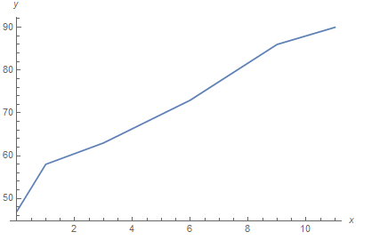

Рисунок 4.6 – График зависимости использования оперативной памяти от числа построенных деталей

График зависимости загрузки программой центрального процессора от количества построенных деталей изображен на рисунке 4.7, где «y» – загрузка центрального процессора в %, а «х» – число построенных деталей.

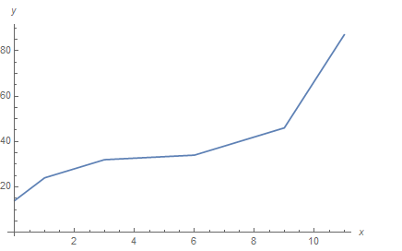

Рисунок 4.7 – График зависимости ресурсов центрального процессора от числа построенных деталей

Чем больше деталей, тем выше больше задействовано ресурсов компьютера, отсюда можно сделать вывод, что это прямо пропорциональная зависимость.

# **Список использованных источников**

Преимущества САПР [Электронный ресурс]. – Режим доступа: <https://docs.microsoft.com/ru-ru/visualstudio/get-started/visual-studio-ide?view=vs-2019> (дата обращения 19.02.2020)

Visual Studio [Электронный ресурс]. – Режим доступа: <https://docs.microsoft.com/ru-ru/visualstudio/get-started/visual-studio-ide?view=vs-2019> (дата обращения 23.02.2020)

КОМПАС-3D: О программе. Официальный сайт САПР КОМПАС [Электронный ресурс]. – Режим доступа: <http://kompas.ru/kompas-3d/about/> (дата обращения 19.02.2020)

ВИКС-3D-Дом [Электронный ресурс]. – Режим доступа: <https://apps.autodesk.com/ACD/ru/Detail/Index?id=6781901237034763332&appLang=ru&os=Win32_64> (дата обращения 20.03.2020)

Кидрук Максим. КОМПАС-3D V17 на 100% / М. Кидрук. – СПб.: Питер, 2009 – 560 с. (дата обращения 24.03.2020)

UML [Электронный ресурс]. — Режим доступа: <https://www.uml.org/what-is-uml.htm> (дата обращения 26.02.2020)

Новые технологии в программировании: учебное пособие / А.А. Калентьев, Д. В. Гарайс, А. Е. Горяинов. – Томск, 2014. − 176 стр.

М. Фаулер. UML. Основы, 3-е издание. Книга по UML для начинающих – 2018 – 192 с.

Основные виды тестирования ПО [Электронный ресурс]. – Режим доступа:<https://software-testing.org/testing/osnovnye-vidy-testirovaniya-programnogo-obespecheniya.html> (дата обращения 26.04.2020)

Модульное тестирование [Электронный ресурс]. – URL: http://espressocode.top/unit-testing-software-testing/ (дата обращения: 16.04.2020)

Нагрузочное тестирование [Электронный ресурс]. – URL: https://daglab.ru/nagruzochnoe-testirovanie-programmnogo-obespechenija/ (дата обращения: 19.04.2020)